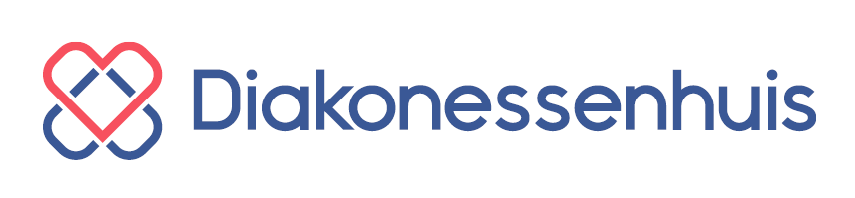


De coöperatie Medisch Specialistisch Bedrijf Domstad (MSBD) zoekt vanwege pensionering per 1 februari 2027 voor de maatschap interne geneeskunde/maag-, darm- en leverziekten/klinische geriatrie in het Diakonessenhuis

2 Internist-nefrologen (totaal 1,8 fte)

Dit ga je doen
De werkzaamheden omvatten klinische en poliklinische taken binnen de nefrologie en algemene interne geneeskunde met bijbehorende diensten. In de avond- en nachtdienst ben je de achterwacht voor de arts-assistent.
Daarnaast ben je als internist-nefroloog verantwoordelijk voor de behandeling van dialysepatiënten bij Dianet Utrecht. Dianet is een medisch specialistisch centrum voor dialysezorg met verschillende locaties en heeft een focus op thuisdialyse. Dianet Utrecht heeft dertig hemodialysestations en behandelt patiënten met hemodialyse, hemodiafiltratie, peritoneaal dialyse en thuishemodialyse. Er zijn twee verpleegkundigen werkzaam op de nierfalenpolikliniek. Niertransplantatiezorg wordt in samenwerking met het UMCU gegeven.
Verder participeert de vakgroep in landelijk wetenschappelijk onderzoek (o.a. via NEFRO-NL).
Tenslotte wordt veel aandacht gegeven aan het opleiden van AIOS. Momenteel zijn er 20 AIOS in het kader van de opleiding tot internist of de vooropleiding. Het Diakonessenhuis heeft een opleidingsbevoegdheid voor de eerste 3 jaren van de opleiding tot internist waarin ook de mogelijkheid bestaat een nefrologiestage te doen.

Hier kom je te werken
De vakgroep interne geneeskunde maakt deel uit van een maatschap bestaande uit internisten, maag-, darm- en leverartsen en klinisch geriaters. De vakgroep interne geneeskunde is een enthousiast team bestaande uit 3 internist-hematologen, 4 internist-oncologen, 2 internist-infectiologen/acuut geneeskundigen, 1 vasculair geneeskundige, 4 internist-nefrologen en 2 internist-endocrinologen.

De maatschap is verbonden aan het Medisch Specialistisch Bedrijf Domstad (MSBD): een coöperatie die de vrijgevestigd medisch specialisten in het Diakonessenhuis samenbrengt in één bedrijf. Het MSBD telt inmiddels bijna 170 leden die gezamenlijk garant staan voor kwalitatief hoogwaardige zorg. Het is onze ambitie om uit te groeien tot een toonaangevend bedrijf voor medisch specialistische zorg in de regio. Om dit te bereiken bieden wij een ondernemend en stimulerend werkklimaat, waar samenwerking, opleiding en persoonlijke ontwikkeling vanzelfsprekend zijn. Ondernemende professionals krijgen alle ruimte om te komen met initiatieven om zich verder te ontwikkelen en ambities waar te maken.

Het Diakonessenhuis is opgericht in 1844 en uitgegroeid tot een algemeen middelgroot ziekenhuis in de stad en regio Utrecht. We hebben moderne technieken, korte lijnen en een warme sfeer. Bij ons draait alles om échte aandacht, voor onze patiënten en voor elkaar. Met 550 bedden, waarvan 12 IC-bedden, ruim 250 medisch specialisten en meer dan 2800 medewerkers werken we iedere dag aan zorg van topkwaliteit. Met een levendige SEH zijn we expert in spoedzorg, maar ook gespecialiseerd in geboortezorg, oncologische en geriatrische zorg. Het Diakonessenhuis is daarnaast een erkend opleidingsziekenhuis en verricht diverse (wetenschappelijke) onderzoeken.

Dit breng je mee
- Je bent een geregistreerd internist-nefroloog of rondt binnenkort je opleiding tot nefroloog af.
- Je beschikt over goede communicatieve vaardigheden, bent collegiaal en hebt belangstelling voor het organiseren en vernieuwen van zorg.
Dit bieden wij
- Je treedt het eerste jaar in dienst van de maatschap, conform de AMS-regeling.
- Een aanstelling is voor 0,8-1,0 FTE. Na één jaar treed je, bij wederzijdse tevredenheid, tot de maatschap toe.
Meer weten over deze vacature?
Neem dan gerust contact op met onze internist-nefrologen, Susan Logtenberg (088 – 250 51 56) of Gerben van Boekel (088 – 250 51 57). Voor meer informatie over de arbeidsvoorwaarden kun je contact opnemen met MSBD P&O (088 250 55 12).

Je schriftelijke sollicitatie, vergezeld van je curriculum vitae, kun je uiterlijk 10 september 2026 per mail sturen naar het bestuur MSBD, t.a.v. de heer J. Warners, voorzitter van de benoemingscommissie, via msbdws@diakhuis.nl.
De eerste gesprekken met de vakgroep worden gepland op 16 september (v.a. 17 uur). Een assessment maakt deel uit van de selectieprocedure. De sollicitatiegesprekken worden gepland op 1 oktober (na 17 uur).

